TESTES DE USABILIDADE

Esses testes são os testes de usabilidade do sistema que foi feito totalmente em laboratório.
O primeiro a teste foi o caso de uso de cadastro de professor, segue a avaliação do primeiro usuário.
Tempo Médio = 0:40 segundos
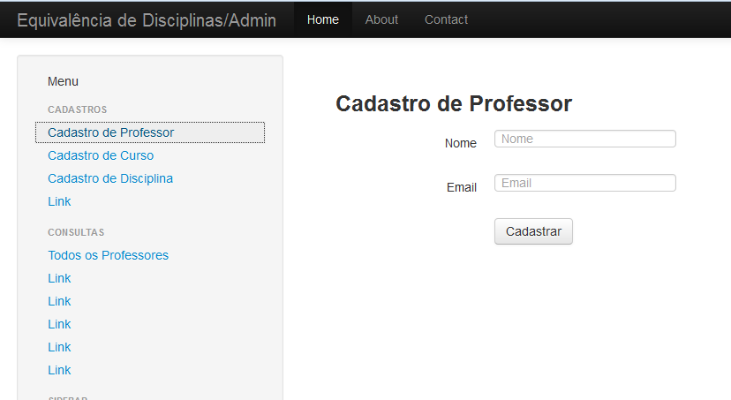

As telas do sistema são simples, fácil localizar os menus, não precisa de nenhum tipo de tutorial para utilizar.O sistema é lento porem avisa a todo o tempo o que está acontecendo, o cadastro é simples e objetivo o cadastro pede somente as informações básicas. Não tive problemas com erros, talvez uma interface mais amigável seria legal, mais botões seriam uma boa idéia.

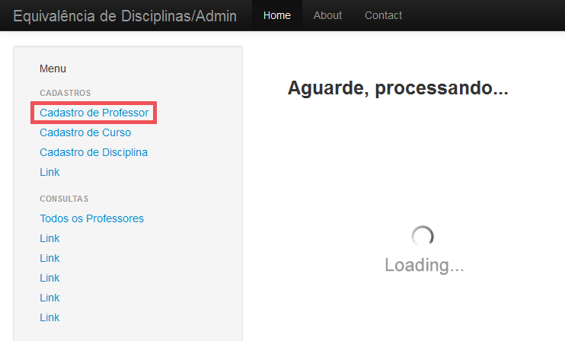

O sistema tem uma visão bem simples do que se pode fazer, os menus são práticos e fáceis de usar, a parte onde o sistema mostra um carregamento é muito útil, por que existem vários sistemas que não dão um feedback do que está acontecendo e o usuário fica sem saber o que fazer.
O segundo teste foi fazer um cadastro completo de professor, curso e disciplina, outro usuário foi quem realizou esses testes.
Tempo Médio = 1:20 segundos
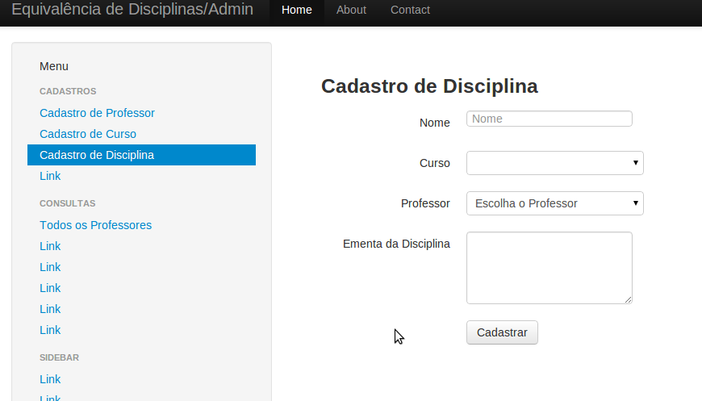

O sistema é muito pratico os menus ficam todos em sequência e em local de fácil localização na pagina, talvez uma interface mais iterativa com botões fosse mais apropriado para o facilita mento do uso do sistema. O sistema sempre retorna se o cadastro foi efetuado ou não, isso da uma segurança ao usar sabendo que as coisas estão sendo feitas conforme você vai interagindo.
O terceiro teste foi fazer o logar e deslogar do sistema, o terceiro usuário que executou esse teste.
Tempo Médio = 0:30segundos
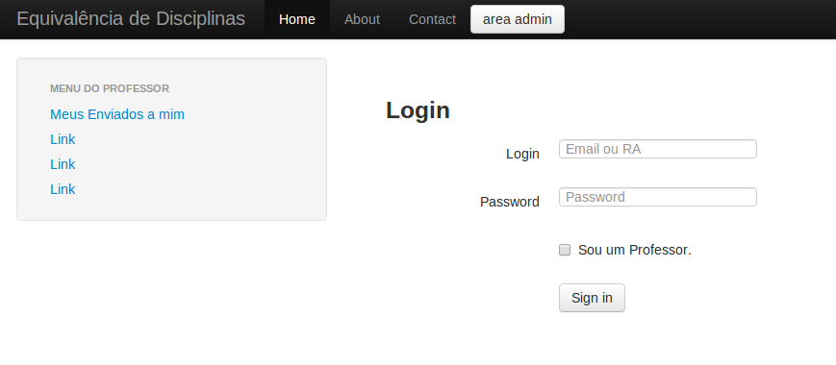
O sistema tem uma interface pratica, a tela de login é padrão, ao acessar o sistema é informado o nome de quem acessou o que mostra que você está realmente conectado, o botão de deslogar fica ao lado do nome quando você acessa um lugar padrão e de fácil localização, assim que eu deslogar do sistema ele retorna a pagina de login o que torna mais pratico pra relogar novamente.

Ao termino final todos os usuários que fizeram os teste descreveram o sistema como pratico e simples, porem poderia ser mais intuitivo com mais botões e uma interface mais amigável, um usuário comum do sistema pode ter problemas com essa interface, porem por ser um sistema muito especifico talvez não crie duvidas nos usuários, o sistema precisa de uma interface que faça que o usuário fique mais tranquilo para usa-lo, apesar dos usuários que fizeram os testes serem pessoas que usam diariamente computadores, não seria esperado que eles tivessem problemas.

